Муниципальное бюджетное общеобразовательное учреждение

«Средняя общеобразовательная школа № 5»

дошкольные группы



**ПЕДАГОГИЧЕСКИЙ ПРОЕКТ**

### «Проектная деятельность как способ развития познавательной активности дошкольника»

Разработчик: Князева М.А.,

воспитатель

Югорск

2016

Содержание

|  |  |
| --- | --- |
| Аннотация проекта | 3 |
| Паспорт проекта | 4 |
| 1. Актуальность проблемы | 6 |
| Цель и задачи | 7 |
| 2.Содержание реализации проекта2.1 Этапы реализации проекта2.2 Механизмы реализации проекта2.3. Ожидаемые результаты3. Описание реализации проектной деятельности 3.1 Результативность 3.1 Перспективы Заключение Список использованных источниковПриложение | 89101516 16 192122 |

**Аннотация проекта**

Предлагаемый проект представляет педагогическую работу с детьми старшего дошкольного возраста.

**Целью** данного проекта является: развитие познавательно-исследовательской деятельности, интеллектуально-творческого потенциала личности ребенка, через проектную деятельность.

Данный **проект направлен на** приобретение новых знаний и умений детей старшего дошкольного возраста; для повышения профессиональной компетенции педагогов в области экспериментально – исследовательской деятельности и приобщения родителей совместной деятельности с детьми.

В результате реализации **проекта у детей** сформируется более высокий уровень **познавательной активности,** творческих способностей, практических навыков и умений. Сформируется уверенность в своих действиях, дети научатся проявлять активность и любознательность.

В проект включены: система методической работы с детьми по данной теме, мониторинг поисково-познавательной деятельности детей старшего дошкольного возраста на выявление познавательной активности у детей через экспериментирование (исследовательскую деятельность); перспективное планирование с детьми по месяцам, формы работы с родителями.

Предоставляемый **проект** реализовался в МБОУ «СОШ №5», дошкольные группы г. Югорска. Его реализация рассчитана на 1 год с сентября 2015 г. по май 2016 г.

**ПАСПОРТ ПРОЕКТА**

|  |  |
| --- | --- |
| **Название проекта** | Проектная деятельность как способ развития познавательной активности дошкольника |
| **Автор проекта** | Князева М.А.., воспитатель |
| **Вид проекта** | практико-ориентированный |
| **По содержанию** | социально - педагогический |
| **Целевая аудитория** | воспитанники подготовительной группы № 7 (6-7 лет), воспитатели; родители, музыкальный руководитель |
| **Сроки реализации проекта** | сентябрь 2015г. – май 2016г |
| **Актуальность** | Поиск наиболее оптимальных педагогических условий использования проектного метода в познавательном развитии ребенка старшего дошкольного возраста. |
| **Цель проекта:** | Развитие познавательно-исследовательской деятельности, интеллектуально-творческого потенциала личности ребенка, через проектную деятельность. |
| **Задачи проекта** | - развивать познавательные способности, творческое мышление и воображение, речь;  -формировать предпосылки для поисковой деятельности, интеллектуальной инициативы; развивать умения определять возможные методы решения проблемы с помощью взрослого, а затем и самостоятельно;  - развить желание участвовать в процессе совместной проектно - исследовательской деятельности;  -приобщать родителей к творческой работе по реализации проектов. |
| **Гипотеза** | Познавательная активность у детей старшего дошкольного возраста может быть значительно повышена, если в воспитательно-образовательном процессе дошкольников использовать метод проектов. |
| **Методы работы** | - исследовательские: опыты, проблемные вопросы, наблюдения;  - наглядные;  - словесные: беседы, чтение литературы, указания, словесные инструкции;  - игровые;  -творческие |
| **Ожидаемые результаты:** | -созданы необходимые условия для формирования основ целостного мировидения дошкольника средствами экспериментальной деятельности;  -дети проявляют устойчивый познавательный интерес к экспериментированию;  -самостоятельно планируют предстоящую деятельность; осознанно выбирает предметы и материалы для самостоятельной деятельности в соответствии с их качествами, свойствами, назначениями;  -проявляют инициативу и творчество в решении поставленных задач;  -в диалоге с взрослыми поясняют ход деятельности, делает выводы;  -родители заинтересованы в экспериментально-поисковой деятельности своих детей. |

**1. Актуальность**

***Проект создать – не поле перейти,***

***Мы не искали легкого пути,***

***Мы можем все, хоть мы совсем не боги,***

***В дошкольном деле мы - простые педагоги…***

                                                                                      О.В.Каржаневская

Вступая в переходный период, который переживает вся система образования, в том числе и дошкольное образование, позитивно воспринимаются новые стратегические ориентиры, обозначенные в ФГОС. Приоритетным направлением в работе является осуществление инновационных педагогических технологий в организацию образовательной деятельности дошкольников. Интенсивное изменение окружающей жизни, активное проникновение научно-технического прогресса во все ее сферы диктуют педагогу необходимость выбирать более эффективные средства обучения и воспитания на основе современных технологий. Одним из перспективных методов, способствующих решению этой проблемы, является метод проектной деятельности. Метод проектов актуален и эффективен, т.к он основывается на интересах детей, предполагает их самостоятельную активность. Проектная деятельность обладает целым рядом характеристик, которые оказывают положительное влияние на развитие ребенка- дошкольника

Как помочь ребенку преодолеть неуверенность в себе, научить общаться с взрослыми и сверстниками, как помочь детям устранять появляющиеся трудности? Как стимулировать природную потребность ребенка к новизне? Как научить видеть проблемы, выдвигать гипотезы, задавать вопросы, наблюдать, экспериментировать, делать умозаключения и выводы.

**Объект проекта:** процесс развития познавательной активности у детей старшего дошкольного возраста.

**Предмет проекта**: влияние использования проектной деятельности на повышение познавательной активности детей старшего дошкольного возраста.

**1.2. Цель и задачи**

**Цель проекта:** развитие познавательно-исследовательской деятельности, интеллектуально-творческого потенциала личности ребенка, через проектную деятельность.

Для достижения поставленной цели я поставила следующие **задачи:**

* развивать познавательные способности, творческое мышление и воображение, речь;
* формировать предпосылки для поисковой деятельности, интеллектуальной инициативы; развивать умения определять возможные методы решения проблемы с помощью взрослого, а затем и самостоятельно;
* развить желание участвовать в процессе совместной проектно - исследовательской деятельности;
* приобщать родителей к творческой работе по реализации проектов.

**Сроки реализации проекта:** сентябрь 2015г. – май 2016г.

**Участники проекта:** воспитанники старшего дошкольного возраста 6-7 лет; воспитатели; родители.

**2. Содержание реализации проекта**

Для реализации проекта использовала следующие формы работы по проектной деятельности:

* организованная образовательная деятельность;
* совместная деятельность воспитателя с ребенком;
* самостоятельная деятельность детей;
* развлечения;
* наблюдения в природе;
* рассматривание альбомов, познавательной литературы и фотографий;
* беседы по теме эксперимента;
* целевые прогулки; экскурсии.

**2.1. Этапы реализации проекта.**

* **I этап – подготовительный: с августа 2015г. по май 2016г.**
* **I этап – основной**
* **III этап – итоговый**

|  |  |  |  |  |
| --- | --- | --- | --- | --- |
| №  п/п | Формы работы | Содержание | Сроки | Ответственные |
|  | **I этап – подготовительный этап** | | | |
| 1 | 1. Анализ научной и методической литературы.  2. Проведение диагностики познавательных способностей детей  3. Разработка перспективного планирования с детьми.  4. Организация предметно – развивающей среды. | Определение актуальности, проблемы, цели.  Подборка рассказов, картин, иллюстраций по теме «Проектная деятельностье для дошкольников».  Подготовка дидактического и практического материала для проведения опытов  Создание условий для экспериментально-исследовательской деятельности детей | Август - Сентябрь  2015г. | Воспитатели |
|  | **II этап - основной** | | | |
| 2 | 1. Реализация перспективного плана работы с детьми с учетом интеграции образовательных областей.    Сотрудничествос родителями. | 1. Организация мини-лаборатория «Мы исследователи»  2. Работа с детьми:  образовательные ситуации, опыты, эксперименты, экспериментирование на прогулке, индивидуальная работа с детьми, самостоятельная экспериментальная деятельность.  Дидактические игры, подвижные игры, труд в природе и в Центре природы, чтение художественной литературы, беседы, просмотр видеопрезентаций, мультфильмов, исследовательский проект  3.Привлечение родителей к совместной проектной деятельности  Оформление информационно-просветительского материала в виде, папок-передвижек.  Разработка рекомендаций для родителей по проведению опытов с детьми в домашних условиях. | Сентябрь 2015г. -  Май 2016г. | Воспитатели |
|  | **III этап - заключительный** | | | |
| 3. | 1.Сравнительный результат анализов  2. Перспективы | 1. Наблюдение, беседы, проведение диагностических ситуаций с детьми, результаты мониторинга на конец эксперимента  2. Провести анализ полученных результатов  Определить эффективность проведённой работы  Обобщение результатов инновационной деятельности на педагогических советах, размещение на сайтах. | Май  2016г. | Воспитатели |

**2.2. Механизм реализации проекта.**

**Перспективный план работы**

**с детьми подготовительной группе группы**

|  |  |  |
| --- | --- | --- |
| **Месяц** | **Тема экспериментальной деятельности** | **Цели** |
|  |  |  |
| Cентябрь  2 неделя | «Путешествие в лабораторию» | Продолжить знакомить с понятием «наука», о способе познания мира–эксперимента, назначении детской лаборатории. |
| Cентябрь  4 неделя | «Вода – растворитель. Очищение воды» | Выявить вещества, которые растворяются в воде; познакомить со способом очистки воды – фильтрованием; закрепить знания о правилах поведения при работе с различными веществами. |
| Октябрь | «Где вода**?»** | Выявить, что песок, соль и глина по-разному впитывают воду, выделить их свойства: сыпучесть, рыхлость. |
| Октябрь-ноябрь | Проект «Солевая история» | Изучение особенностей соли, её свойств и качеств, влиянии на здоровье и способов ее применения. |
| Декабрь | «Замерзшая вода» | Выявить, что лед – твердое вещество, плавает, тает, состоит из воды. |
| Январь  4 неделя | «Камень» | Цель: познакомить детей с видами камней, где их добывают, что из них делают. Опыт с камнем пемзой и галькой. |
| Февраль  2 неделя | «Песок» | Познакомить детей с песком разного цвета, объяснить, почему  он такой, из чего состоит песок, где его используют.  Опыт с песком.  Цель: дать понять, что песок сыпучий, из сырого песка можно строить постройки, но они непрочные. На песке можно рисовать. |
| Февраль  4 неделя | «Горы» | Познакомить детей с причинами образования гор |
| Март  2 неделя | «Извержение вулкана» | Познакомить детей с природным явлением: вулканом. Понять причины его извержения |
| Март  3 неделя | «Удивительный фонтан» | Эксперимент: Как заставить воду подниматься?  Цель: как с помощью подручного материала можно самим сделать фонтан? |
| Февраль-март | Проект « Гейзеры – дети вулканов» | Изучение особенностей гейзеров, как природного явления. |
| Апрель  2 неделя | «Солнечная система» | Познакомить детей с солнечной системой – в ней есть звёзды, планеты. Самая большая звезда – Солнце. Есть кометы. Метеориты. Всё это находится в движении. |
| Апрель  4 неделя | Проект «Этот неизвестный космос» | Последовательное и постепенное введение ребенка в мир элементарных научных знаний о планете Земля, о космосе. Расширение представлений о мире космоса, звездных систем, галактик. |
| Май  1 неделя | «Радуга» | Познакомить детей с свойством света, превращающийся в радужный спектр, расширять представление детей о смешении цветов, упражнять в изготовлении мыльных пузырей. |
| Май  2 неделя | Проект «Мыльная сказка» | Выявить свойства и форму мыльных пузырей, собрать информацию о приготовлении раствора мыльных пузырей. |
| Май 4неделя | Диагностирование детей | |

**Работа с родителями**

|  |  |
| --- | --- |
| **Месяц** | **Формы работы** |
| Сентябрь | Анкетирование родителей.  Цель: выявить отношение родителей к проектной деятельности.  Привлечение родителей в создании исследовательского центра «Мы исследователи» |
| Октябрь | Консультации «Что такое детское проектирование?» |
| Ноябрь | Родительское собрание «Метод проектов – путь к саморазвитию!»  Совместная работа родителей и детей по изготовлению кристаллов из соли. |
| Декабрь | Буклет «Экспериментируем дома». Цель: познакомить родителей с играми – экспериментами, которые они могут провести дома вместе с детьми. |
| Январь | Предложить родителям провести эксперимент с цветными льдинками дома вместе с детьми. |
| Февраль | Консультации «Роль совместного творчества в семье» |
| Март | Совместное создание книги о природном явлении «Гейзеры-дети вулканов» |
| Апрель | Памятка: «Чего нельзя и что нужно делать для поддержания интереса детей к познавательному экспериментированию» |
| Май | Выставка проектных продуктов |

**2.3.Ожидаемые результаты:**

**3. Описание реализации проектной деятельности**

В начале своей работы, я провела анкетирование родителей (Приложение 1)**.** Результаты опроса показали, что родители готовы к сотрудничеству и положительно настроены на участие в совместных проектах взрослых и детей. В дальнейшем разработала план движения к цели, провела родительские собрания: «Роль проектного метода в развитии познавательной активности дошкольников, где познакомила родителей с изученными проблемами детей, предложив оказать помощь своему ребенку при реализации замысла, так как необходимо учитывать тот факт, что замысел дошкольника, как правило, опережает его технические возможности. Показала значимость совместной деятельности, которая позволяет установить доверительные отношения, лучше понять друг друга детям и родителям. Родители охотно откликнулись на предложение участвовать в проекте. Подготовила ряд консультаций: «Что такое детское проектирование?», «Роль совместного творчества в семье».

Проведя диагностику c детьми (Приложение 2) пришла к выводу, что воспитанники недостаточно владеют разнообразными способами познания окружающего мира, слабо производят мыслительные операции (затрудняются задавать вопросы, отвечать на поставленные им вопросы), анализировать, сравнивать, группировать. У большинства детей предпосылки поисковой деятельности развиты недостаточно хорошо. По результатам диагностики я сделала вывод о необходимости работы по развитию познавательной активности детей.

Затем при организации проектной деятельности стала использовать в образовательной деятельности принцип интеграции, который направлен на развитие личности ребенка, его познавательных и творческих способностей. Серия занятий объединена основной проблемой. Например, проект «Гейзеры - дети вулканов» (Приложение 3), который реализуется в нашей группе. Знакомство детей с природными явлениями проходило на занятиях познавательного цикла. На разных этапах проекта решались определенные задачи, интеграция образовательных областей. Познавательный интерес детей повышался постепенно. На занятиях художественно-эстетического цикла – дети знакомились с разными видами гор, вулканами, гейзерами и т.д.

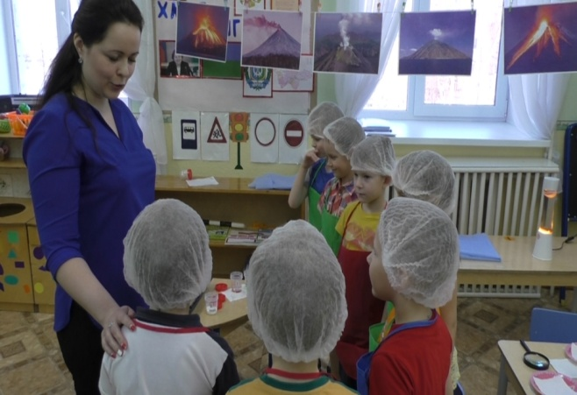Читали легенды о вулканах, выучили стихи о дымящихся горах. Рассмотрели картину «Последний день Помпеи» художника Карла Брюллова.

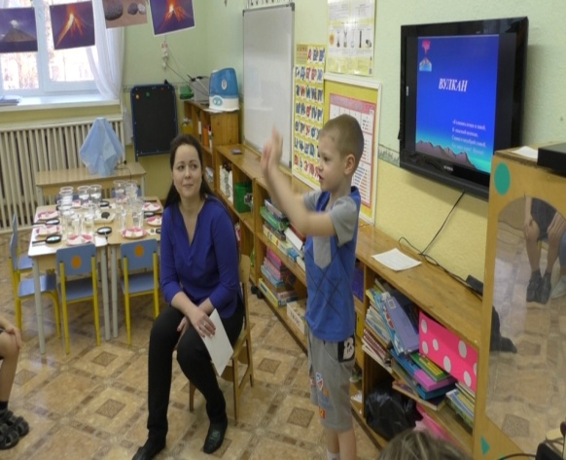

Просмотрели видеопрезентации о природных явлениях. Провели эксперименты с камнем пемза, узнали, что это застывшая лава, которая не тонет в воде, сравнили с другими камнями. Затем дети собирали пазлы, рисовали рисунки, лепили поделки из пластилина, а так же сделали макеты «Спящий вулкан», водного и грязевого гейзера. Для родителей было организовано открытое занятие «Этот удивительный вулкан», где продолжили знакомить детей с явлением природного мира – вулканом, сформировать представление о вулканических продуктах, их свойствах.

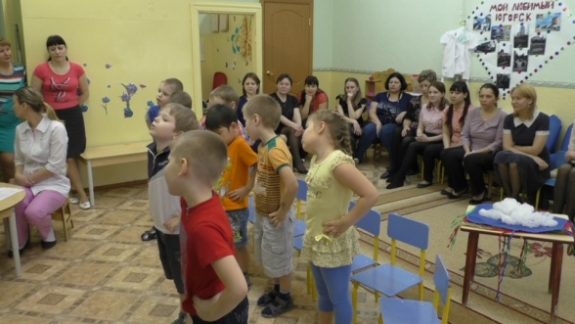

Дети были исследователями - вулканологами и показали родителям, как можно сделать извержение вулкана.

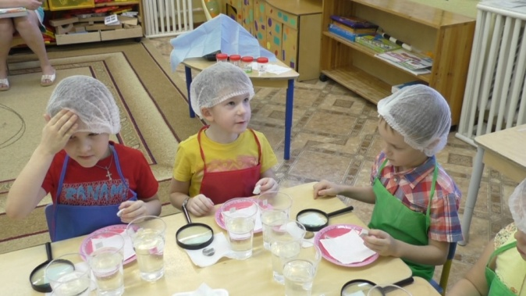

А так же узнали, что гейзер - горячий источник, периодически выбрасывающий фонтаны горячей воды и пара под давлением. Находятся на Камчатке. Провели эксперименты на макетах водного и грязевого гейзера, узнали, как это происходит в природе.

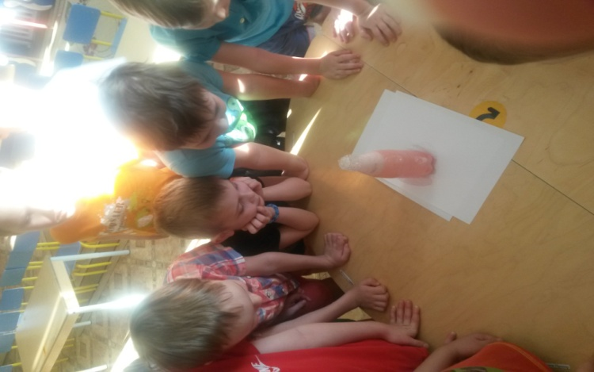 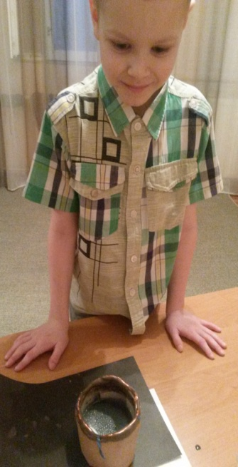

Дети охотно и с увлечением участвовали в решении проблемных ситуаций, долго вспоминая, и делясь впечатлениями, не только друг с другом, но и со всеми окружающими. Наш проект представил воспитанник группы, на городской научно – практической конференции обучающихся «Наука. Природа. Человек. Общество» в секции «Я – исследователь», где занял призовое место.

Своеобразным звеном познавательной активности детей стал исследовательский проект «Солевая история» (приложение 4). Проект направлен на расширение и обобщение знаний о таком полезном ископаемом, как соль, её свойств и качеств, влиянии на здоровье и способов ее применения. Дети обозначили проблему, каждый день мы употребляем в пищу, соль и не знаем, чем она полезна и, как важна. Мы посетили спелеокамеру и узнали, что такое лечение благотворно влияет на здоровье, укрепляет иммунитет и повышает жизненный тонус.

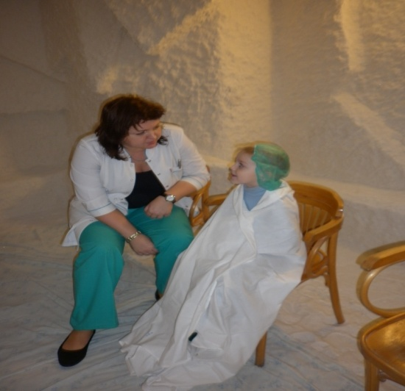 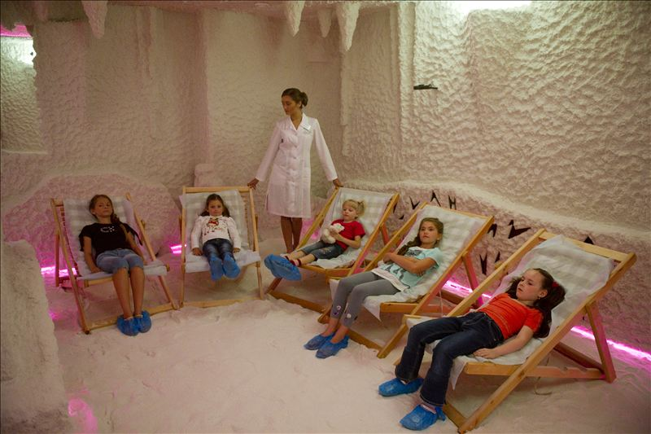

На втором этапе провели множество опытов с солью.

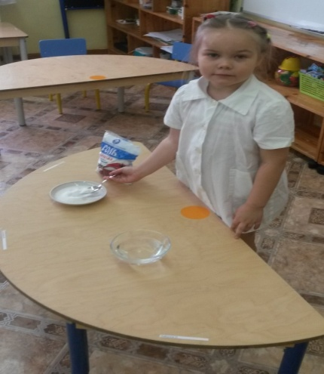 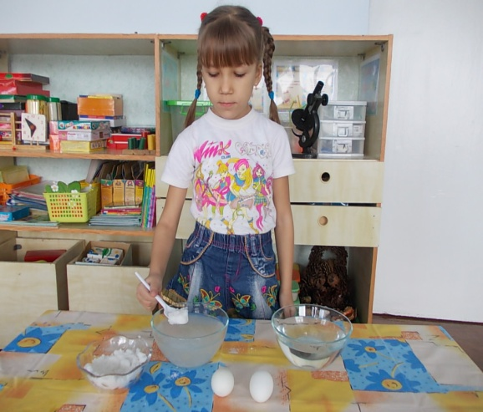

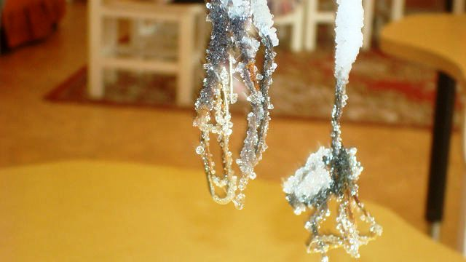

Мы сделали забавные поделки из солёного теста для украшения дома.

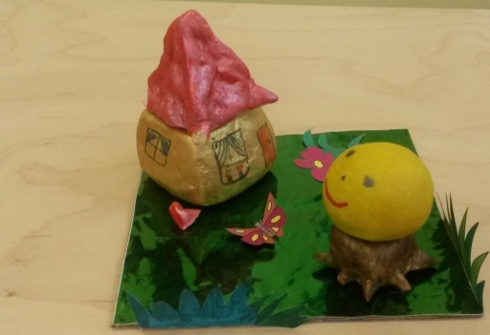 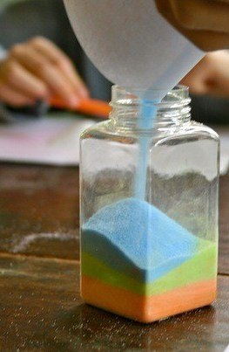

Вместе с родителями примут активное участие в творчестве, проведении выставки.



Проект был представленным воспитанниками группы на муниципальном конкурсе «Я- Исследователь», где занял второе место, а так же в международном творческом конкурсе номинация «Исследовательские и научные работы, проекты», где стал победителем.

Значимы и следующие виды проектов, в том числе:

- комплексные - «Книжкина неделя»; ««Путешествие по страницам красной книги», «Тайна мыльного пузыря»;

- групповые - «Этот удивительный космос», «Пасха»; «мудрое покаление», «Зимние забавы», «Спасибо деду за победу»,

- индивидуальные - «Я и моя семья», «Секреты бабушкиного сундука», «Мороженое», «Молочная история».

Внедряя проектную технологию в образовательный процесс, поняла, что развитие у детей таких качеств, как активность и социализированность не может проявиться без нормативных ситуаций, сопровождающих жизнь ребенка. Общая стратегия работы заключается в том, чтобы минимизировать запрещающие ситуации и увеличить количество ситуаций, поддерживающих детскую познавательную инициативу.

Реализуя проектный метод, я отобрала методы и приемы, используемые мною при работе с детьми, учитывая возрастные и индивидуальные особенности детей дошкольного возраста: игровой, наглядный, словесный, практический, проблемно-поисковый, исследовательский, сюрпризный момент, элемент загадочности, создание воображаемой ситуации, использование музыки, предметно-схематические модели, презентации.

3. 1 Результативность

Используя проектирование, пришла к выводу, что проектная деятельность обладает целым рядом характеристик, которые оказывают положительное влияние на развитие ребенка-дошкольника.

Прежде всего, в ходе моей работы по проектной деятельности расширились знания детей об окружающем мире.

Кроме того, произошло развитие общих способностей детей – познавательных, коммуникативных и регуляторных. При реализации проектов произошло влияние и на содержание игровой деятельности – игры стали более разнообразными, сложно структурированными, а сами дети стали интересны друг другу.

В ходе проектной деятельности дети оказались интересны родителям, поскольку выдвигали различные идеи, открывая новое в уже знакомых ситуациях. Жизнь детей и родителей наполнилась богатым содержанием, укрепились детско-родительские отношения.

Эффективное использование данной образовательной технологии привело к отчетливым позитивным изменениям в познавательном развитии детей, к личностному росту дошкольников. У детей речь стала богаче, пополнился словарный запас.

Привлечение родителей к участию в жизни детского сада позволило объединить усилия для развития и воспитания детей и осуществить взаимопомощь при решении возникающих проблем. Родителям при этом полнее открылась жизнь ребенка в детском саду. Я смогла вовлечь их в педагогический процесс и сделать участниками всех проводимых мероприятий и надеюсь, дальнейших проектов.

Нельзя не сказать о влиянии проектной деятельности на самого воспитателя. Проектирование заставило меня постоянно находиться в пространстве возможностей, что изменило мое мировоззрение и теперь не допускает применения стандартных, шаблонных действий, требует ежедневного творческого, личностного роста, поиска новых деятельностных форм работы с детьми.

3.2 Перспективность

Реализовав внедрение новой образовательной технологии – проектную деятельность в воспитательно-образовательный процесс, считаю, что достигла цели, так как развитие свободной творческой, познавательно - активной, креативной, позитивно - социализированной личности ребенка является актуальной темой в системе дошкольного образования и неразрывно связана со всеми видами деятельности: обучающей, игровой, исследовательской, экспериментальной, трудовой.

Информацию о накопленном мною положительном опыте открыто представляю педагогическому сообществу не только внутри детского сада, но и на всероссийских и международных сайтах:

Заключение

Таким образом, мы видим, что метод проектов актуален и очень эффективен. Он даёт ребёнку возможность экспериментировать, синтезировать полученные знания, развивать творческие способности и коммуникативные навыки, познавательные, что предполагает формирование оригинального замысла, умение фиксировать его с помощью доступной системы средств. Уже в дошкольном возрасте ребенок приобретает навык публичного изложения своих мыслей.

Считаю, что метод проектов в работе с дошкольниками сегодня - это оптимальный, инновационный и перспективный метод, который должен занять свое достойное место в системе дошкольного образования. Использование метода проекта в дошкольном образовании как одного из методов интегрированного обучения дошкольников, позволяет значительно повысить самостоятельную активность детей, развить творческое мышление, умение детей самостоятельно, разными способами находить информацию об интересующем предмете или явлении и использовать эти знания для создания новых объектов действительности.

Как один из методов обучения дошкольников, метод проектов основывается на интересах детей, предполагает самостоятельную активность воспитанников. Только действуя самостоятельно, дети учатся разными способами находить информацию об интересующем их предмете или явлении и использовать эти знания для создания новых объектов деятельности. Такое понимание сущности метода проектов способствует формированию самостоятельности, глубоко мотивированной, целесообразной познавательной деятельности у детей дошкольного возраста. Технология проектирования помогает развить творческие способности дошкольников, делает их активными участниками учебного и воспитательного процессов.

Проектная деятельность делает образовательную систему ДОУ открытой для активного участия родителей. Спецификой использования метода проектов в дошкольной практике является то, что взрослым необходимо «наводить» ребенка, помогать обнаруживать проблему или даже провоцировать ее возникновение, вызвать к ней интерес и «втягивать» детей в совместный проект. Основываясь на личностно-ориентированном подходе к обучению и воспитанию, в конечном итоге, она должна способствовать развитию индивидуально-творческой деятельности педагогов в разработке стратегии, тактики и технологии образовательного процесса, способствовать личностному развитию воспитанников, обеспечить качественные результаты педагогической деятельности.

Список литературы

1. Боровлева А.В. Проектный метод – как средство повышения качества образования / А.В. Боровлева // Управление ДОУ. – 2006. - №7.
2. Веракса Н.Е., Веракса А.Н. Проектная деятельность дошкольников. Н.Е Веракса, А.Н.Веракса. – М.: Мозаика- Синтез, 2008. – 112 с.
3. Давыдова О.И. Проекты в работе с семьей. Библиотека журнала «Управление ДОУ» М.2012 г.-120 с.
4. Захарова М.А., Костина Е.В. Проектная деятельность в детском саду: родители и дети. М.А Захарова, Е.В. Костина. – М.: Школьная Пресса, 2010. – 64 с.
5. Морозова Л.Д. Педагогическое проектирование в ДОУ. /Л.Д. Морозова// Ребенок в детском саду. – 2010 №2 – С.7
6. Педагогическое проектирование - ресурс развития дошкольного образования: Сборник / Отв. Г.Н. Масич. – Красноярск: КИМЦ, 2010. – 78 с.
7. Патронова И. Проектный метод/И. Патронова // Дошкольное воспитание.- 2007 №3 – С.81
8. Проектный метод в деятельности дошкольного учреждения / Авт.-сост.: Л.С.Киселева, Т.А.Данилина, Т.С.Лагода, М.Б. Зуйкова. - М.: АРКТИ, 2006. – 96 с.
9. Бедерханова В.П. Совместная проектировочная деятельность, как средство развития детей и взрослых // Развитие личности.2000.№ 1
10. Веракса Н. Е., Веракса А. Н. Проектная деятельность дошкольников. Пособие для педагогов дошкольных учреждений.— М.: Мозаика — Синтез, 2008.
11. Виноградова Н.А., Панкова Е.П. Образовательные проекты в детском саду. Пособие для воспитателей/Н.А.Виноградова, Е.П.Панкова. – М.: Айрис-пресс, 2008. (Дошкольное воспитание и развитие).
12. Дьяченко О.М., Веракса Н.Е. Чего на свете не бывает. - М.: Знание, 1994.
13. Захарова М.А. Проектная деятельность в детском саду: родители и дети. Издательство: Школьная пресса, 2010 г.
14. Киселева Л.С., Данилина Т.А., Лагода Т.С., Зуйкова М.Б. Проектный метод в деятельности дошкольного учреждения: Пособие для руководителей и практических работников ДОУ / Авт.-сост.: Л.С. Киселева, Т.А. Данилина, Т.С. Лагода, М.Б. Зуйкова. – 3-е изд. пспр. и доп. – М.: АРКТИ, 2011.
15. Маханёва, М.Д. Самообразование педагогов / М.Д. Маханёва // Управление дошкольным образовательным учреждением. - 2004. - № 1.
16. Рыжова Н.А. Программа «Наш дом - природа» блок занятий «песок, глина, камни». карапуз - дидактика Москва 2005.
17. Солодянкина О.В. Система проектирования в дошкольном учреждении.// методическое пособие. - М.: АРКТИ, 2010.
18. Урмина И.А. Инновационная деятельность в ДОУ: программ - метод. обеспечение: пособие для рук. и адм. работников / И.А. Урмина, Т.А. Данилина. – М.: Линка-Пресс, 2009.
19. Штанько И.В. Проектная деятельность с детьми старшего дошкольного возраста. // Управление дошкольным образовательным учреждением. 2004, №4.

Изучение статей, конспектов по самообразованию и проектной деятельности на интернет сайте: [http://nsportal.ru](https://infourok.ru/go.html?href=http%3A%2F%2Fnsportal.ru).

Приложение 1

Анкета для родителей

* Знаете ли вы о проектной деятельности?
* Нужно ли в детском саду заниматься проектной работой?
* Нужна ли вам информациями по данной теме?
* Хотите ли вы, чтобы ваш ребенок занимался проектами?
* Окажете ли вы ему помощь?

(Анализ анкетирования).

По результатам анализа анкет видно, что родители слышали о проектной деятельности, хотят получить информацию, окажут помощь детям, но хотят получить подробную информацию по теме.

Приложение 2

**Методика «Древо желаний»** (В.С.Юркевич).

Цель методики **–** изучение познавательной активности детей (исполь­зуются картинки и словесные ситуации).

Волшебник может исполнить пять твоих желаний. Что бы ты у него попросил? – 6 мин.

Мудрец может ответить на любые твои вопросы. О чем бы ты спросил у него? (Регистрируются первые 5 ответов.) – 6 мин.

Ковер-самолет в мгновение ока доставит тебя, куда ты захочешь. Куда бы ты хотел слетать? (Регистрируются пер­вые 5 ответов.) – 6 мин.

Чудо-машина умеет все на свете: шить, печь пироги, мыть посуду, делать любые игрушки. Что должна сделать чудо-машина по твоему приказанию? – 5 мин.

В главной книге страны Вообразилии есть любые исто­рии обо всем на свете. О чем бы ты хотел узнать из этой книги? – 5 мин.

Ты очутился вместе с мамой в таком месте, где все раз­решается. Ты можешь делать все, что твоей душе угодно. Придумай, что бы ты в таком случае делал? – (Регистриру­ются первые 5 ответов.) – 4 мин.

*Из ответов выбираются ответы познавательного ха­рактера.*

* Высокий уровень познавательной потребности – 9 ответов и выше.
* Средний уровень познавательной потребности – от3 до 8 ответов.
* Низкий уровень познавательной потребности – 2 и менее ответов.

*Качественный анализ*

* Высокий уровень – стремление проникнуть в при­чинно-следственные связи явлений, отчетливо про­является исследовательский интерес к миру.
* Средний уровень – потребность в знаниях есть, но привлекает только конкретная информация, причем достаточно поверхностная.
* Низкий уровень – дети удовлетворяются однослож­ной информацией, например, их интересует реаль­ность услышанной когда-то сказки, легенды и т.д.

Все эти суждения носят познавательный характер, но разли­чаются разным уровнем сложности.

Ответы «потребительского» содержания: иметь игрушки, проводить досуг без познавательных целей.

Креативные ситуации – 2, 3, 4, 5.